**ใบงานที่ 3.2 ชีวิตมีทุกข์**

**คำชี้แจง** ให้นักเรียนอ่านกรณีศึกษา แล้วตอบคำถาม

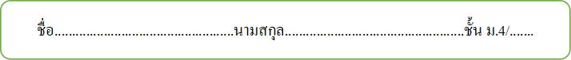

**กรณีศึกษาที่ 1**

สมชาย ได้รับอุบัติเหตุถูกรถยนต์ชนศีรษะกระแทกเลือดไหล ถูกนำส่งโรงพยาบาล แพทย์เย็บแผล 15 เข็ม สมชายต้องนอนอยู่ในโรงพยาบาล เขาปวดแผลที่บริเวณกลางศีรษะมาก เขาเอามือคลำศีรษะมีความรู้สึกว่าเลือดยังซึมอยู่ที่บาดแผล

กรณีศึกษานี้สอดคล้องกับขันธ์ 5 อย่างไร

........................................................................................................................................................................................................................................................................................................................................................................................................................................................................................................................................................................................................................................................................................................................

ก

**กรณีศึกษาที่ 2**



ดาราสาวในภาพนี้สามารถอธิบายเชื่อมโยงกับขันธ์ 5 ได้อย่างไร

……………………………………………………………………………………………………………………………………………………………………………………………………………………………………………………………………………………………………………………………………………………………………………………………………………………………………………………………………………..